**( Business Application track)**

**ส่วนประกอบของรายงาน โปรเจค 1 และ 2**

**ปก ใช้ตามเดิม**

**คำนำ**

**...............................................**

**สารบัญ**

**.................................................**

**สารบัญรูปภาพ**

**...................................................**

**สารบัญตาราง**

**....................................................**

**กิตติกรรมประกาศ ถ้ามี เขียนสั้นๆ พอรู้ว่าใครช่วยเหลืองานเราอย่างไร**

กล่าวถึงผู้ให้การสนับสนุน หน่วยงาน หรือบุคคล รูปแบบการให้การสนับสนุน เช่น ขอขอบคุณ ผู้จัดการ บริษัท xxx ที่ให้ข้อมูล........และสถานที่ในการดำเนินงาน .................... ของคุณ อ. ที่ปรึกษา ...........................................

**บทที่ 1**

**1.1 ปัญหา / ความเป็นมา ในการพัฒนาระบบ** กล่าวถึงสาเหตุที่ต้องทำระบบนี้

**1.2 ขอบเขต / ชุดคำสั่ง** การทำงาน แบ่งออกเป็นส่วนๆ เช่นผู้ดูแลระบบ / ลูกค้า ....เขียนให้ชัดเจนเพราะจะต้องนำไปออกแบบ GUI ในบทที่ 3 เช่น

1.2.1 ผู้ดูและรบบ

- สามารถ ......................

- สามารถ ..........................

1.2.2 ลูกค้า

- สามารถ ......................

- สามารถ ..........................

เจ้าของร้าน

- สามารถ ......................

- สามารถ ..........................

**1.3 รูปแบบ Application** ที่ได้ เช่น web app/ mobile app / windows app หรือ???

**1.4 เครื่องมือที่ใช้** แบ่งออกเป็น

- ภาษาที่เขียน

- โปรแกรมที่ใช้สร้าง (tool / editor )

- ฐานข้อมูล

**บทที่ 2**

ทฤษฏีที่เกี่ยวข้อง / เครื่องมือที่ใช้ เขียนแบบย่อๆ ไม่พรรณามาก บอกว่าสิ่งที่นำมาใช้เหมาะกับงานที่ต้องทำอย่างไร เช่น ใช้งานง่าย หาข้อมูลง่าย รวดเร็ว น่าสนใจ ศึกษาสิ่งใหม่ๆ อื่นๆ พยายามเขียนไม่เกิน 10 บันทัด ต่อทฤษฏี ไม่ต้องแสดงตัวอย่างคำสั่งการใช้งาน

2.1 ภาษา php

ภาษา php เป็นภาษาในการเขียนเว็บที่นิยมใช้งาน เหมาะกับการใช้พัฒนาระบบ..............เนื่องจาก.................

2.2 ฐานข้อมูล mysql

2.3 รายละเอียดระบบงานที่ทำ อธิบายสิ่งที่เกี่ยวข้องกับระบบงานนั้นๆ เช่น

- ประวัติ สถานที่

- ลักษณะงาน

- เงื่อนไขการทำงาน

2.4 ตัวอย่างระบบ/งานที่คล้ายกันชิ้นที่ 1 (ควรมีอย่างน้อย 3 งาน)

2.5 ตัวอย่างระบบ/งานที่คล้ายกันชิ้นที่ 2

2.6 ตัวอย่างระบบ/งานที่คล้ายกันชิ้นที่ 3

2.xxx

**บทที่ 3**

**3.1 Context**

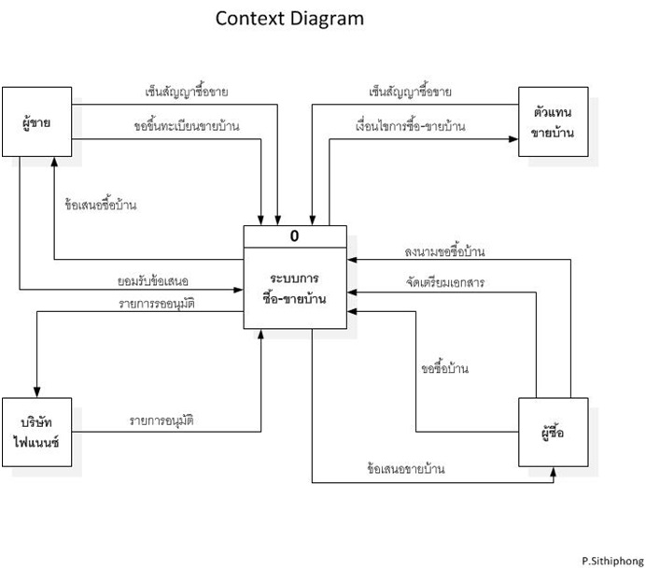

**3.2 DFD level 0**

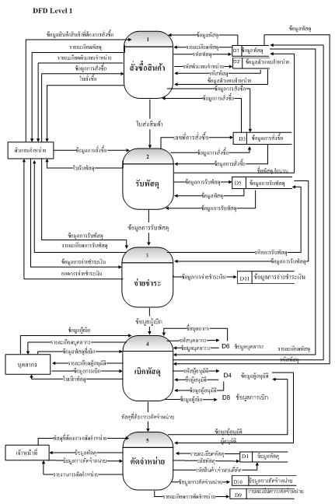

**3.3 Er-diagram**

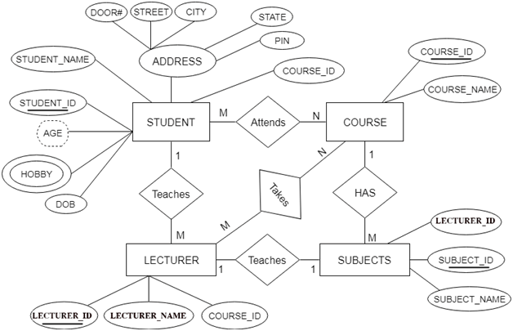

**3.5 Table structure**

3.5.1 ตาราง สมาชิก

3.5.2 …………………………………..

**3.6 GUI Prototype**

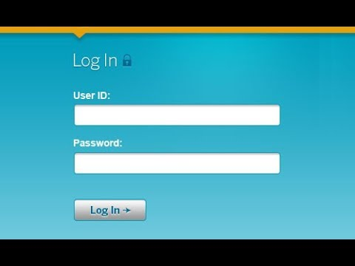

ภาพที่ 3.6.1 login (ขอบเขตข้อ 1.1, 1.5)

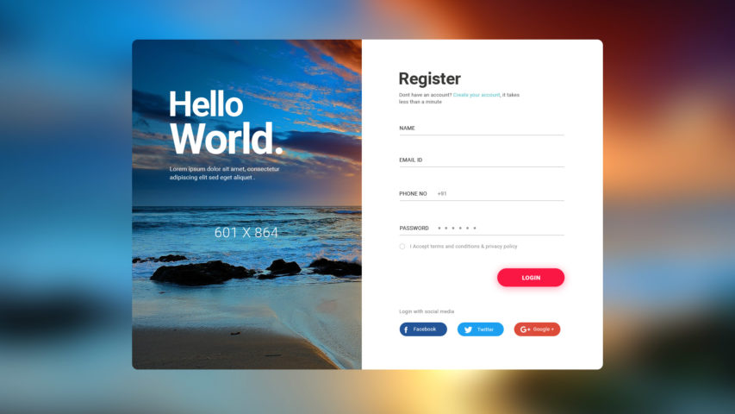

ภาพที่ 3.6.2 register (ขอบเขตข้อ 1.2)

**หมายเหตุ**

ให้ตัดสิ่งต่อไปนี้ออก

1 data dictionaries ,

2 process description specifications,

3 DFD level 1 ขึ้นไป,

4 Data flow description and data structure of data flow

**บทที่ 4**

**4.1 database schema (capture จาก DBMS * ต้องสร้างฐานข้อมูลจริงและสร้างความสัมพันธ์ของขอ้มูลจริง)**

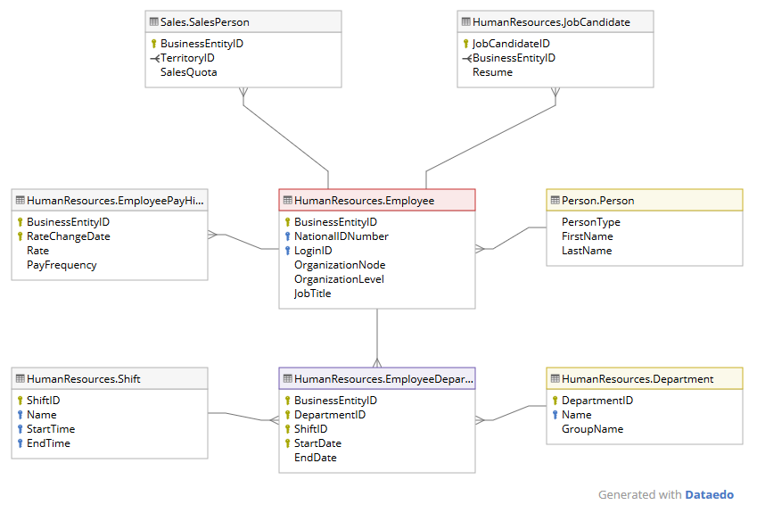

**4.2 Table structure ( เขียนให้ครบทุกตาราง capture จาก DBMS ได้)**

4.2.1 ตาราง สมาชิก

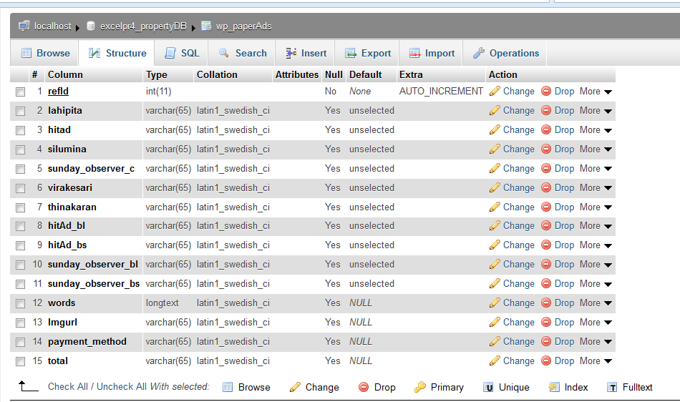

**4.3 GUI (ของจริง ทั้งหมดตามขอบเขตในบทที่ 1)**



ภาพที่ 4.1.1 หน้า สมัครสมาชิก

ภาพที่ .......

**4.4 การติดตั้งระบบ (เขียนขั้นตอนสั้นๆ ให้รู้ว่าเมื่อได้โปรแกรมเราแล้วต้องลงโปรแกรมอะไร ตั้งค่ายังไง ไม่ต้อง capture screen ของการติดตั้งโปรแกรมมา เช่น xampp ติดตั้งยังไง download ที่ไหน ไม่ต้องเอา) ตัวอย่าง**

4.2.1 ติดตั้ง xampp version 1.2 หรือสูงกว่า

4.2.2 ติดตั้ง database mysql

Database name my_data

Username abc

Password xxx

Import database จาก ไฟล์ my_data ………

4.2.3 ตั้งค่า web server

Copy ไฟล์ทั้งหมดใน folder data ลงใน c:\xampp\webserver

**บทที่ 5**

**5.1 สรุปผล**

ผลการทำงานโปรแกรม / ความสมบูรณ์ของโปรแกรม / ข้อผิดพลาดในการทำงานของโปรแกรม /

**5.2 ปัญหาในการดำเนินงาน / วิธีแก้ไข**

**เอกสารอ้างอิง**

................................

...................................

**ข้อมูลผู้จัดทำ**



**ชื่อ นามสกุล ........................................**

**เลขประจำตัว .......................................**

**โทร ......................................................**